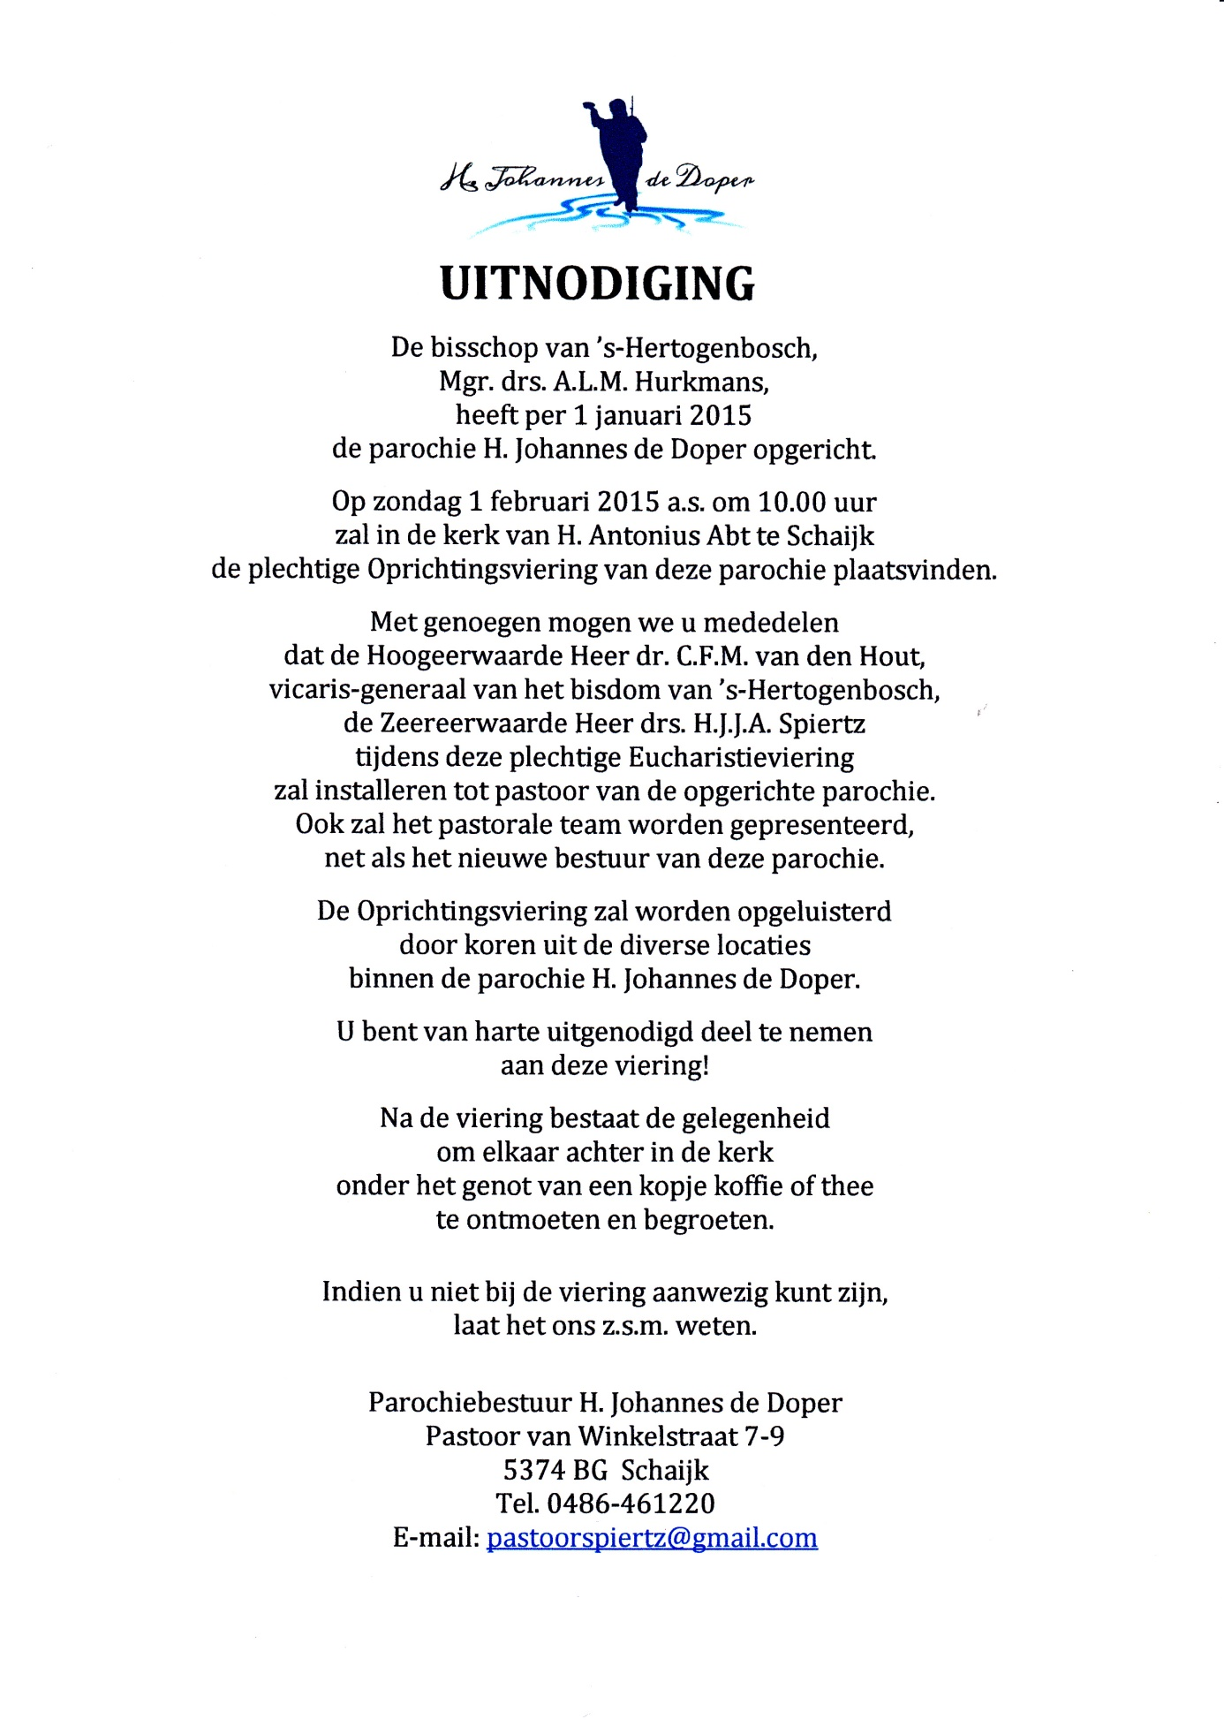
AANMELDING HEILIG VORMSEL 20..

Voor de kinderen vanaf groep 8
Via de informatiebrief, onze website en de te maken whatsapp. groep H. Vormsel 20.. ontvangen de ouder(s) informatie over onder andere: - de bijeenkomsten - de kosten.

Formulier inleveren: Parochiecentrum H. Johannes de Doper, Pastoor van Winkelstraat 1, 5374 BG Schaijk.

Familienaam vormeling :

Doopnamen vormeling :

Roepnaam vormeling :

Geboortedatum vormeling : Geboorteplaats vormeling:

Doopdatum vormeling :

In welke kerk gedoopt :

Eerste H. Communie? : Ja/nee*

Op welke school :

Familienaam van de vader :

Doopnamen van de vader :

Geboortedatum van de vader :

Familienaam van de moeder :

Doopnamen van de moeder :

Geboortedatum van de moeder :

Adres vormeling: straat + postcode :

Telefoonnummer vast : mobiel:
E-mail :

Datum: Handtekening:

De parochie Heilige Johannes de Doper gaat met de door u ingevulde gegevens zorgvuldig om, overeenkomstig de Algemene Verordening Gegevensbescherming (A.V.G.). Door dit formulier in te vullen, gaat de ondertekenaar ermee akkoord dat de parochie H. Johannes de Doper uw gegevens in de parochie-administratie verwerkt; de vormeling gefotografeerd wordt om te plaatsen in ons parochieblad D’n Doper, de Nieuwsbrief, Facebook en op onze website www.heiligejohannesdedoper.nl. We houden u op de hoogte via Whatsapp over ontwikkelingen en benaderen u te zijner tijd voor de vormselvoorbereiding.

Informatie privacyverklaring zie: www.heiligejohannesdedoper.nl (onderaan de pagina)

